Regenwassermanagement in der klimaresilienten Stadt: FRÄNKISCHE auf der IFAT 2026

Systemlösungen zur Unterstützung blau-grüner Infrastrukturen

Im Zentrum des Auftritts von FRÄNKISCHE auf der IFAT 2026 stehen Lösungen für das Regenwassermanagement in der klimaresilienten Stadt. Behandlungsanlagen zur Reinigung belasteter Regenabflüsse sind ebenso zu sehen wie Versickerungs- und Speicherrigolen für ein optimales Wassermanagement bei Starkregenereignissen und in Trockenperioden.

Königsberg/Franken, 16. März 2026 – Welches Regenwassermanagement benötigt die klimaresiliente Stadt? – Antworten auf diese Frage gibt FRÄNKISCHE auf der IFAT 2026 (04. bis 07. Mai in München, Halle B3, Stand 427/526). Im Mittelpunkt stehen dabei Systeme zur Regenwasserbewirtschaftung – von der vorgelagerten Behandlung belasteter Regenabflüsse bis zur Rückhaltung und Ableitung des Niederschlagswassers, der nutzungsorientierten Speicherung und der kontrollierten Versickerung. Diese Lösungen unterstützen neben einer umweltschonenden Entwässerung versiegelter Flächen insbesondere die Realisierung blau-grüner Infrastrukturen. Damit schaffen sie die grundlegenden Voraussetzungen für die sichere Bewältigung von klimawandelbedingten Extremwettersituationen wie Starkregen oder langanhaltenden Hitze- und Trockenperioden. Zudem ermöglichen sie einen optimalen Umgang mit der wertvollen Ressource Wasser.

Niederschlagswasserbehandlung nach Stand der Technik

Als Lösung für die Regenwasserbehandlung im Zuge der Entwässerung vor allem großer Verkehrsflächen zeigt FRÄNKISCHE Sedimentationsanlagen mit Strömungstrenner, die Grob- und Feinstoffe ausfiltern und Leichtflüssigkeiten bei Regen- wie Trockenwetter sicher zurückhalten. Darüber hinaus informiert das Unternehmen über die neuen Varianten seiner dezentralen SediSubstrator Regenwasserbehandlungsanlagen. Die SediSubstrator Systeme können sowohl vor der unterirdischen Versickerung ins Grundwasser als auch vor der Einleitung in Oberflächengewässer eingesetzt werden und ermöglichen eine DWA-A 102- und DWA-A 138-1-konforme Reinigung belasteter Abflüsse von Verkehrs-, Gewerbe- und Industrieflächen. Die neuen Anlagen vom Typ SediSubstrator Eco bieten jetzt auch für die Belastungskategorien I und II nach DWA-A 138-1 eine passgenaue, wirtschaftliche und platzsparende Alternative zu Mulden-Rigolen-Anlagen. Sie leisten damit nicht zuletzt in hochverdichteten urbanen Räumen einen wichtigen Beitrag zum Schutz von Grundwasser und Oberflächengewässern. Zur Betriebsüberwachung nach DWA-A 138-1 wird ergänzend eine sensorbasierte Monitoring-Lösung vorgestellt.
Bewältigung von Starkregen und Wasserspeicherung für Trockenperioden

Für die zuverlässige Rückhaltung und kontrollierte Versickerung oder Ableitung auch großer Niederschlagswassermengen präsentiert FRÄNKISCHE zum einen modular kombinierbare Füllkörper und Kontrollschächte für den Bau von kiesfreien Versickerungsrigolen. Zum anderen sind modular aufgebaute Speicherrigolensysteme zu sehen, die über Rückhaltung und Ableitung hinaus auch als Zisterne genutzt werden können und so die langfristige Bevorratung von Regenwasser ermöglichen – sei es zur trinkwassersparenden Bewässerung urbaner Grünflächen oder zur Bereitstellung von Löschwasser im Brandfall. Dadurch lassen sich auch in sehr heißen, trockenen Sommern viele typische Wasserbedarfe abdecken. Abgerundet wird das Lösungsangebot für die klimaresiliente Stadt durch leistungsstarke Planungstools wie die Berechnungssoftware RigoPLAN und die Zeichnungsbibliothek RigoCAD, die ebenfalls am Messestand vorgeführt werden. Nähere Infos zu den Regenwassermanagementlösungen von FRÄNKISCHE gibt es auch hier.

Bilder:

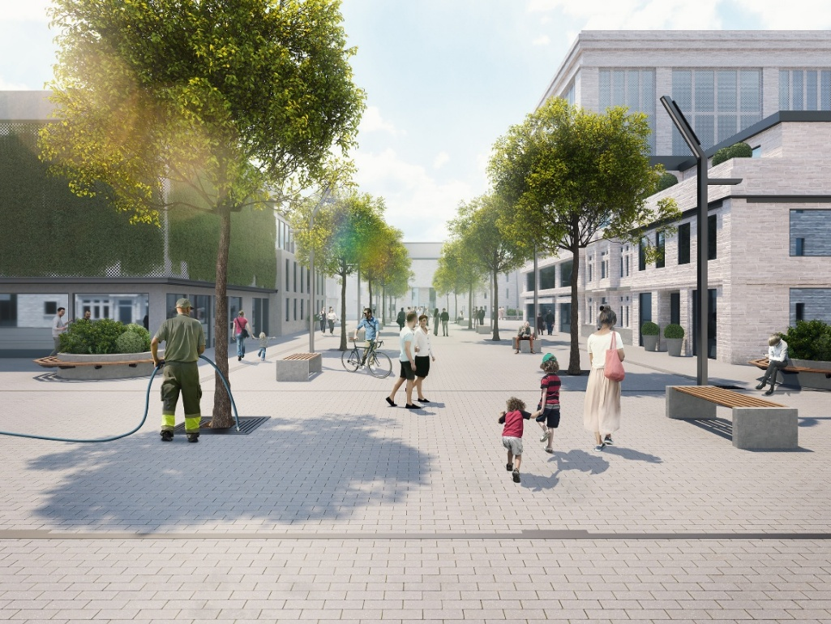
Bild 1: Im Zentrum des Auftritts von FRÄNKISCHE auf der IFAT 2026 stehen Lösungen für das Regenwassermanagement in der klimaresilienten Stadt. Bildquelle: FRÄNKISCHE

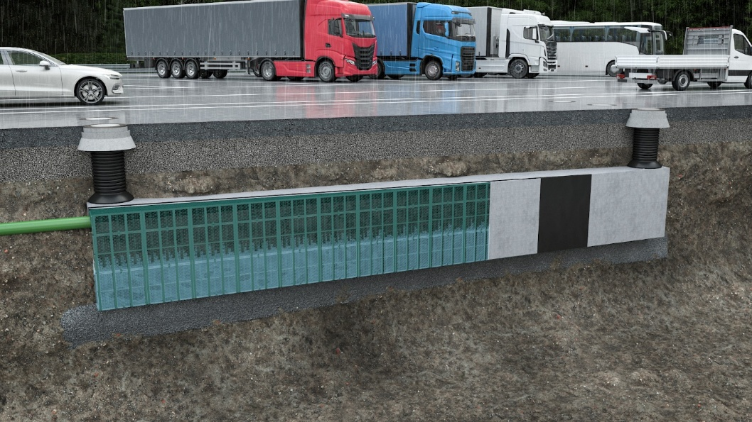
Bild 2: Zu sehen sind unter anderem modular aufgebaute Speicherrigolensysteme, die über Rückhaltung und Ableitung hinaus auch als Zisterne genutzt werden können und so die langfristige Bevorratung von Regenwasser ermöglichen – sei es zur trinkwassersparenden Bewässerung urbaner Grünflächen oder zur Bereitstellung von Löschwasser im Brandfall. Bildquelle: FRÄNKISCHE

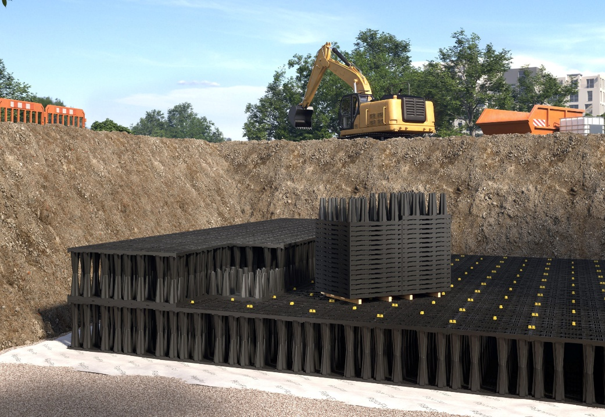
Bild 3: Für die zuverlässige Rückhaltung und kontrollierte Versickerung oder Ableitung auch großer Niederschlagswassermengen präsentiert FRÄNKISCHE unter anderem modular kombinierbare Füllkörper (im Bild Rigofill ST-S) sowie Kontrollschächte für den Bau von kiesfreien Versickerungsrigolen. Bildquelle: FRÄNKISCHE

Über FRÄNKISCHE Rohrwerke
Die FRÄNKISCHE Rohrwerke Gebr. Kirchner GmbH & Co. KG, eine 100prozentige Tochtergesellschaft der FRÄNKISCHE Group SE, gehört zu den international führenden Anbietern für Rohr- und Schachtsysteme. Das 1906 gegründete Familienunternehmen mit Hauptsitz im unterfränkischen Königsberg hat sich auf die Entwicklung und Produktion hochwertiger Rohre, Zubehörteile und Systemkomponenten für Elektroinstallation und Drainage, Sanitär- und Heizungsinstallation, kontrollierte Wohnraumlüftung sowie Regenwassermanagement spezialisiert. Basis des Unternehmenserfolgs sowie des vielfältigen Produkt- und Lösungsportfolios sind drei historische Schlüsselerfindungen: das weltweit erste flexible Wellrohr aus Metall, das die Elektroinstallation von Grund auf verändert hat (1952), sowie das weltweit erste endlos extrudierte flexible Elektroinstallationsrohr aus Kunststoff (1959) und das weltweit erste gewellte und endlos produzierte Drainagerohr aus Kunststoff (1961). FRÄNKISCHE Rohrwerke beschäftigt derzeit rund 1.400 Mitarbeiter und unterhält neben ihren deutschen Produktions- und Vertriebsstandorten auch Niederlassungen im europäischen Ausland. Weitere Infos unter www.fraenkische.com.

Pressekontakt FRÄNKISCHE:  FRÄNKISCHE Rohrwerke  Leona Treutwein  Marketing Communications Specialist  Tel.: +49 9525 88-2855  leona.treutwein@fraenkische.de | Pressekontakt Agentur:  riba:businesstalk GmbH  Michael Beyrau  PR Director Industry & HR Manager  Klostergut Besselich  56182 Urbar / Koblenz  Tel.: +49 (0)261-963 757-27  E-Mail: mbeyrau@riba.eu  Web: www.riba.eu

